Приложение 2

МИНИСТЕРСТВО НАУКИИ ВЫСШЕГО ОБРАЗОВАНИЯ РОССИЙСКОЙ ФЕДЕРАЦИИ

Федеральное государственное бюджетное образовательное учреждение
высшего образования
«Саратовский государственный университет генетики, биотехнологии и инженерии
имени Н.И. Вавилова»

Кафедра «Защита растений и плодоовощеводство»

Методические указания
для проведения
учебной практики:

«УЧЕБНАЯ ПРАКТИКА: ОЗНАКОМИТЕЛЬНАЯ ПРАКТИКА
ПО ЗАЩИТЕ РАСТЕНИЙ»

направление подготовки 35.03.04 Агрономия

Саратов - 2024

Методические указания для проведения учебной практики: «Учебная практика: ознакомительная практика по защите растений» для обучающихся по направлению подготовки 35.03.04 Агрономия направленность (профиль) Агрономия / Сост. Е.Е. Критская. – Саратов, ФГБОУ ВО Вавиловский университет, 2024. – 42 с.

СОДЕРЖАНИЕ

Введение……………………………………………………………………. 4
1. Общие положения……………………………………………………….. 4
2. Организация учебной практики………………………………………… 4
3. Этапы проведения учебной практики………………………………….. 6
4. Структура и содержание отчетной документации по практике……… 26
5. Аттестация по учебной практике………………………………………. 27
6. Учебно-методическое и информационное обеспечение практики…... 28
7. Права и обязанности руководителя практики от университета……… 29
Приложение 2.1.Форма отчёта по практике……………………………… 20
Приложение 2.2.Форма отчётной документации …………………………32

Введение

Защита растений от вредителей, вредителей и сорняков имеет особое значение в увеличении производства продукции растениеводства.
Учебная практика: ознакомительная практика по защите растений является составной частью учебного процесса, в результате которой обучающиеся приобретают навыки проведения наблюдений, проведения учетов и определения насекомых в различных стациях их обитания; выявления симптомов поражения растений болезнями, определения их возбудителей; сбора и хранения коллекционного материала насекомых и гербария пораженных болезнями растений; навыки работы в коллективе, группе и самостоятельной работы.
Методическое руководство практическим обучением осуществляется профилирующими и выпускающими кафедрами.
Перед началом практики обучающиеся получают краткий инструктаж о порядке проведения работ и инструктаж по технике безопасности и пожарной безопасности.

- Общие положения

Цели и задачи практики

Целью учебной практики: «Учебная практика: ознакомительная практика по защите растений» является: формирование у обучающихся навыков в проведении наблюдений и учетов в полевых условиях сбора коллекции насекомых и гербарного материала растений, поврежденных вредителями и пораженных болезнями.

Задачами практики являются

- изучение видового состава болезней и вредителей в природных условиях;
- овладение методами учета распространения и развития болезней; выявления и учета численности вредителей,
- ознакомление с типами поражениями болезнями; повреждений растений вредными насекомыми; методами их сбора, фиксации и хранения.

Форма проведения практики - дискретная.
Способ проведения - стационарная или выездная, групповая.
Место проведения практики: структурные подразделения университета, соответствующие направленности образовательной программы, или профильные организации и предприятия, с которыми заключены двухсторонние договоры. Во время прохождения учебной практики обучающиеся привлекаются для выполнения работ, не предусматривающих проведение обязательных предварительных и периодических медицинских осмотров (обследований).
Время проведения практики – 2 семестр, продолжительность – 1 и 1/3 недели, всего 72 часа, не более 6 часов в день, в соответствии с графиком учебного процесса – 44 – 47 неделя.

- Организация учебной практики

Практика проводится на базе кафедры «Защита растений и плодоовощеводство» ФГБОУ ВО Вавиловский университет.
Обучающиеся в период прохождения практики:
− выполняют программу практики;
− соблюдают правила внутреннего распорядка;
− соблюдают требования охраны труда и пожарной безопасности;
− составляет отчет по практике.
Контроль организации и проведением практики осуществляет руководитель практики от университета.
Организация практики осуществляется на основании распорядительных актов университета, в которых определяются сроки и место проведения практики, руководители практики от университета и списочный состав направляемых на практику обучающихся.
Основанием для издания распорядительного акта служат служебная записка заведующего кафедрой «Защита растений и плодоовощеводства». Служебная записка о направлении обучающихся на практику предоставляется в управление обеспечения качества образования не позднее, чем за 20 дней до начала практики. Распорядительные акты о проведении практики издаются не позднее, чем за 10 дней до начала практики.

Руководство практикой

Для руководства практикой назначается руководитель (руководители) практикой из числа лиц, относящихся к профессорско-преподавательскому составу кафедры «Защита растений и плодоовощеводства».
Руководитель практики от университета назначается распорядительным актом университета на основании служебной записки заведующего кафедрой «Защита растений и плодоовощеводства».
Руководитель практики от университета:
− составляет рабочий график проведения практики;
− составляет индивидуальное задание обучающегося;
− осуществляет контроль соблюдения сроков проведения практики и соответствием ее содержания требованиям, установленным соответствующей основной профессиональной образовательной программой;
− оказывает методическую помощь обучающимся при прохождении практики;
− оценивает результаты прохождения практики обучающимися;
− оформляет отзыв-характеристику на обучающегося проходившего практику;
− проводит инструктаж по охране труда и пожарной безопасности перед началом практики.
В результате прохождения практики обучающийся должен приобрести:
– умения: выявлять вредные и полезные для сельскохозяйственных растений объекты в естественных стациях их обитания; определять вредителей и болезни различных групп и их возможное влияние на урожай сельскохозяйственных культур с помощью современных методов и методик; распознавать по морфологическим признакам вредных и полезных насекомых, определять признаки повреждения растений; определять симптомы поражения растений болезнями и их возбудителей
– практические навыки: проведения учетов численности вредителей, распространения и развития болезней растений, пользуясь современными методами и методиками; сбора, консервации и хранения коллекционного и гербарного материала (насекомых, поврежденных вредителями и пораженных болезнями растений/частей растений).

- Этапы проведения учебной практики

№ п/п | Разделы (этапы) практики | Содержание работ
1 | Подготовительный | - прохождение инструктажа по охране труда, технике безопасности и пожарной безопасности;  - ознакомление с правилами внутреннего распорядка.
2 | Основной | - освоить методы и методики учетов численности вредителей в агроценозах; распространения и развития заболеваний растений сельскохозяйственных культур.  - принять участие в выявлении вредителей, обитающих в различных агроценозах; определении их видового и количественного состава.  - принять участие в выявлении болезней растений, определении симптомов заболеваний. Определить их возбудителей.  - собрать коллекцию насекомых и гербарий поврежденных вредителями и пораженных болезнями растений (частей растений); зафиксировать собранный материал в соответствии с общепринятыми методами.  - определить систематическую принадлежность собранных видов в лабораторных условиях (на дистанционном обучении не проводится).
3 | Заключительный | оформление отчетных документов.  Подведение итогов практики (в том числе промежуточная аттестация).  Аттестация по практике.

Для полноценного освоения методов и методик проведения учетов вредных объектов предлагаются методические указания, изложенные в п.п. 3.1, 3.2.

3.1. Защита растений от болезней
(типы болезней растений; основные болезни сельскохозяйственных культур; методы и методики учетов болезней растений)

Фитопатология - наука, изучающая болезненные процессы в растениях, причины их вызывающие, и разрабатывающая меры борьбы с ними.
Название фитопатология получила от трех греческих слов: phyton -
растение; pathos - страдание, болезнь; logos - учение, наука и дословно
означает учение о болезнях растений. Фитопатология изучает больное растение, патологический процесс, признаки болезни, по которым заболевшее растение отличается от здорового и изменения в больном растении; отыскивает причину болезни, выясняет роль внешней среды на течение болезни, изучает вредоносность и потери, вызываемые заболеванием и изыскивает методы и средства в борьбе с болезнями, разрабатывает прогноз появления болезней, фитоиммунитет. Фитопатология включает следующие разделы: диагностику - распознавание болезней растений по совокупности признаков их проявления; этиологию - установление и изучение причин болезни; фитоиммунологию - учение об иммунитете; эпифитоэтиологию - изучение закономерностей появления болезней и причин их массового развития; меры борьбы с болезнями растений.
Фитопатология как наука занимается снижением и ликвидацией потерь урожая от болезней растений.
Потери от болезней велики. По данным ООН, в среднем они составляют 30-35 % урожая сельскохозяйственных культур. В отдельные годы по ряду культур потери могут достигать 60 - 85 %. Большие потери зерновых культур наблюдаются от головни, ржавчины, корневых гнилей; фитофтороз картофеля во влажные годы может полностью уничтожить урожай этой культуры. Большие потери (до 60 - 70 % урожая) несет овощеводство, плодоводство, виноградарство. По величине приносимого ущерба болезни растений иногда сравниваются со стихийными бедствиями. При этом следует иметь ввиду, что потери заключаются не только в количественном уменьшении урожая, но также и в снижении качества остающейся продукции (снижение содержания витаминов, сахаров, крахмала, клейковины в зерне и т.д.). Хранение частично пораженной продукции ведет к большим потерям в зимний период (гнили картофеля, моркови, яблок и т.д.).
Следует отметить, что некоторые возбудители болезней токсичны, делают продукты опасными для здоровья человека, например, спорынья злаков, примесь которой к хлебу или кормам для животных вызывает сильнейшее поражение нервной системы, мышечной ткани (судороги «антонов огонь».
В природе имеется множество болезней растений. Для облегчения их диагностики (правильная диагностика – успех защиты растений от болезней) все многообразие заболеваний объединяют в несколько основных типов по внешним признакам.
Внешние типы болезней растений
Культурные растения (зерновые, технические, овощные, плодово-ягодные и др.) и дикорастущие деревья, травы, сорняки поражаются многими болезнями, характеризующиеся определенными внешними признаками или симптомами. Во многих случаях симптомы болезней могут быть сходными и одинаковыми, независимо от характера и причины болезни. Поэтому группы болезней, объединенных по сходным симптомам, принято называть типами болезней.
Ниже приводится краткая характеристика типов болезней.
Увядание
Увядание растений характеризуется пониклостью листьев, ветвей в связи с потерей тургора клеток и тканей. Причина этого явления – недостаток воды в растении, действие токсинов (ядовитых веществ), которые выделяют болезнетворные организмы – грибы, бактерии в сосудистую систему.
Из грибных организмов чаще всего увядание вызывают грибы p.p. Fusariumn, Verticillum; из бактерий - Pseudomonas. Увядания вызываемые действием грибов называются трахеомикозами, бактериями - трахеобактериозами. Увядание может происходить вследствие механической закупорки сосудов продуктами жизнедеятельности грибов бактерий, образованием опухолей на корнях, повреждений насекомыми, также неблагоприятных факторов внешней среды (засуха, избыток влаги и др.).
Гниль
Гниль характеризуется разложением, распадом тканей. Сначала растворяется межклеточное вещество растительных клеток, а затем и стенки клеточных оболочек. Причина гнилей - поражение грибами и бактериями, которые выделяют особые ферменты, мацерирующие, растворяющие ткани растений; при этом ткань превращается в кашицеобразную бесформенную массу различной окраски часто с неприятным запахом. Поражаются разные органы растений, корни, стебли, листья, и особенно часто корне-, клубнеплоды. По цвету гниль бывает белой, розовой, черной, серой; по консистенции мокрой или сухой, например, у клубней картофеля.
Пятнистости
Пятнистости характеризуются образованием на разных органах растений (стволы, стебли, листья, плоды и т.д.) пятен различной формы (округлые, угловатые, расплывчатые), размера (крупные, средние, мелкие) окраски (черные, белые, красные и т.д.). Часто пятнистости сопровождаются некрозами - отмиранием отдельных участков ткани, например коры ветвей яблони при поражении черным раком. Иногда некротическая ткань на листьях подсыхает и выпадает, лист становится дырчатым. Причина пятнистостей – поражение патогенными грибами (черная пятнистость клена), бактериями (бактериоз огурца), вирусами (кольцевая пятнистость табака) органов растений.

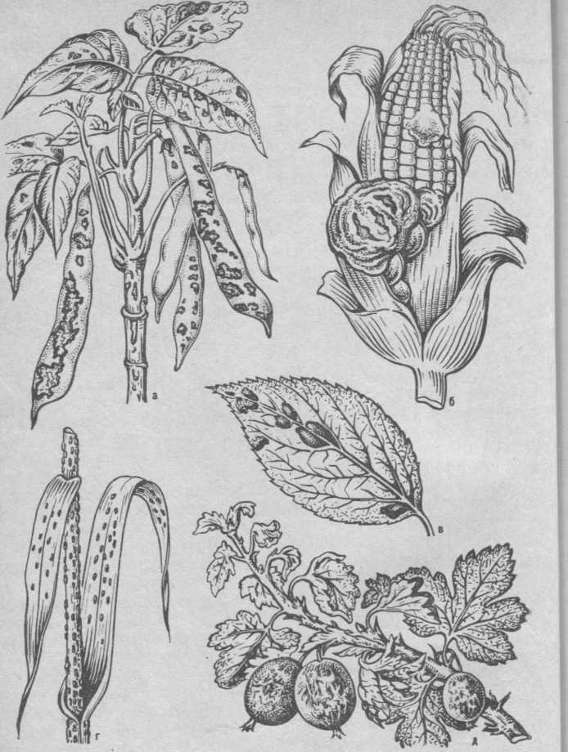

Рис. 1. Типы болезней (по Попковой К.В.,1989):

а - пятнистость листьев, плодов и стеблей; б - вздутия, или галлы;
в — пятнистость листа; г - подушечки (пустулы) на листьях и стеблях (ржавчины);
д – налет (мучнистая роса) на листьях и ягода.

Налеты
На пораженных листьях стеблях и других частях растений развивается серый, розовый, белый, бурый или черный налет, легко стирающийся. Налеты могут быть на всей поверхности органов или локализованы на определенных участках тканей растения. Налеты образуют паразитические грибы.
Пустулы
Пустулы представляют тип болезни, характеризующийся образованием на пораженных частях растений (стеблях, листьях, и др.), округлых ил овальных выпуклых подушечек, различной величины, состоящих из спороношений грибов-возбудителей болезней. Причина болезни – грибы, вызывающие, например, стеблевую ржавчину, бурую листовую ржавчину зерновых культур, антракноз фасоли.
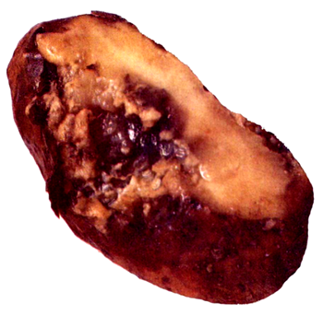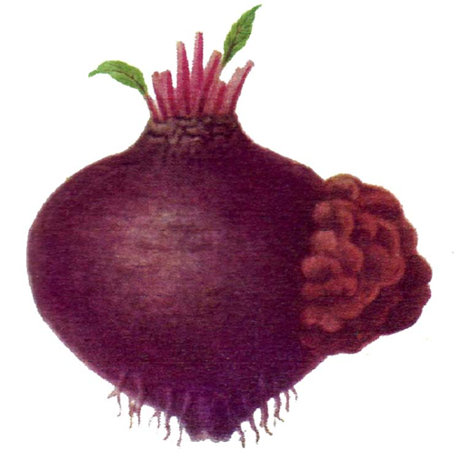
а б
Рис. 2. Типы болезней растений: а – гниль, б - опухоль на клубне картофеля.

Деформация растений
Деформации характеризуются изменением формы листьев, ветвей, плодов или их частей. Причина – поражение органов растений грибами, бактериями, вирусами, фитоплазмами, вироидами. Например, «ведьмины метлы» люцерны, курчавость листьев вишни, «кармашки» сливы и т.д.
Мумификация
Мумификация - тип болезни, при которой пораженный орган (преимущественно семена или плоды) полностью пронизывается мицелием гриба, а затем подсыхает и превращается в сложный склероций (мумифицированный орган). Поверхностные участки такого органа темнеют и превращаются в плотную блестящую корку.
Опухоли и новообразования
Этот тип болезни характеризуется ненормальным разрастанием отдельных органов или частей растений и превращением их в наросты разной формы и величины. Причина – действие на растение патогенных грибов (кила капусты, рак картофеля) бактерии (бактериальный рак плодовых, рак свеклы).

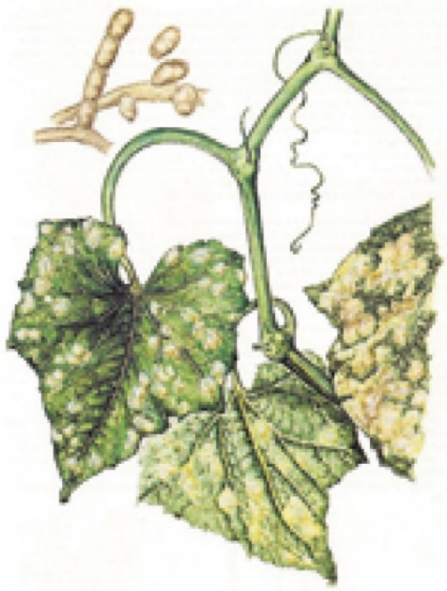

Рис. 3. Мучнистая роса огурца.

Разрушение отдельных органов растения
Тип болезни характеризуется тем, что колосья, зерна, листья, стебли растений разрушаются и превращаются в порошковидную массу черного, коричневого или другого цвета. Причина – поражение зерновых культур головневыми грибами.

Болезни зерновых культур

Головня зерновых культур
Головневые болезни широко распространены и поражают все зерновые культуры. Наблюдения ведут за наиболее вредоносными видами: пыльной и твердой головней пшеницы, ячменя, овса, проса.
Пыльная головня пшеницы и ячменя. Болезнь проявляется в поле в фазу цветения. На пшенице и ячмене гриб разрушает все цветковые части колоса и колосковые чешуи, кроме стержня и остей, превращая их в легко пылящую, черную споровую массу, первоначально покрытую тонкой пленкой с остатками остей. Колосья разрушаются, урожай сильно падает.
Твердая головня пшеницы. Болезнь обнаруживается в период молочной спелости зерна в виде хорошо заметной невыравненности колосьев и растений. Пораженные колосья имеют более зеленый оттенок, колосковые чешуи широко раздвинуты и вместо зерна содержат головневые мешочки с массой черных хламидоспор. Споровая масса издает неприятный запах селедочного рассола.
Твердая (каменная) головня ячменя. Болезнь проявляется в период выбрасывания колоса. У пораженных растений разрушается содержимое зерновок, превращаясь в черную твердую массу хламидоспор, покрытых околоцветными чешуйками. По мере созревания ячменя головневые комочки затвердевают, приобретают серый цвет. Ости колоса остаются непораженными. Больные колосья не поникают.
Головня проса. Болезнь проявляется во время выбрасывания метелки. Пораженная метелка полностью разрушается и превращается в споровую черную массу, прикрытую трубкой верхнего листа, в виде плотного вздутия белого цвета. Внутри вздутия среди хламидоспор имеются остатки осевых частей метелки.

Белая гниль. Болезнь проявляется в прикорневой, стеблевой и корзиночной формах в течение всего вегетационного периода. При заражении в период от трех до пяти пар настоящих листьев развивается прикорневая форма. У основания стебля появляется мокнущее пятно, ткань размягчается, стебель легко подламывается. Пятно разрастается и охватывает часть или весь стебель широким кольцом. На пораженной ткани хорошо виден белый войлочный налет (мицелий гриба), который поднимается вверх по растению. Растение быстро увядает и засыхает. Прикорневая форма болезни может проявляться и на взрослых растениях, чаще всего начиная с фазы бутонизации.
При стеблевой форме, в отличие от прикорневой, пораженный участок располагается на разной высоте стебля, стебель ломается в местах поражения.
Наиболее вредоносна корзиночная форма болезни. Она проявляется в период созревания подсолнечника. У зараженных корзинок на тыльной стороне появляется бурое мокнущее гниющее пятно, впоследствии охватывающее значительную часть корзинки. Загнивание переходит и на лицевую сторону корзинки, образуя густой
Учет. Обследование посевов для выявления белой гнили проводят от появления всходов и до уборки. Методика проведения учета на пораженность посевов белой гнилью такая же, как и для ложной мучнистой росы.
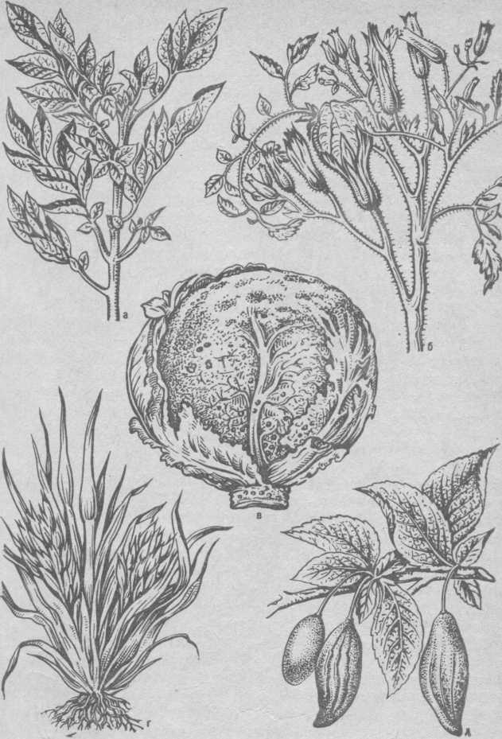

Рис.4. Типы болезней растений (по Попковой К.В., 1989):
а – скручивание листьев; б – деформация цветков; в – гниль кочана капусты; г – карликовость растений; д – разрастание плодов («кармашки»).

Несмотря на то, что виды головни проявляются в разные фазы развития растений, учет головни обычно проводят в конце молочной спелости зерновых культур.
Учет проводят раздельно по каждой культуре и видам головни. Пробы берут в 100 местах диагонали поля по 10-15 стеблей. Минимальный апробационный сноп содержит 1000 стеблей. Затем сноп разбирают и подсчитывают количество больных растений (раздельно по видам головни), после чего рассчитывают распространенность болезни по формуле:

, (1)

где р - распространенность головни, %; п - количество стеблей, пораженных головней; N - общее количество стеблей в апробационном снопе.

Таблица 1- Форма записи результатов учета

Культура | Вид  головни | Номер  пробы | Количество растений в пробе,  шт. | Количество пораженных растений,  шт. | Поражен-ность, %
Пшеница | Пыльная головня | 1  .  .  .  .  100

И т.д. по всем видам головни.

Ржавчинные болезни зерновых культур

Болезни встречаются повсеместно. При поражении растений ржавчинными грибами на листьях, стеблях, частях колоса появляются пустулы. Среди ржавчинных грибов наиболее распространены бурая листовая и стеблевая ржавчины злаков.

Бурая листовая ржавчина пшеницы. Болезнь проявляется на протяжении всего вегетационного периода, сильно поражает озимую и яровую пшеницу в фазу всходов и развивается на них до уборки урожая.
Возбудитель поражает в основном листья злаков. На верхней стороне листьев образуются беспорядочно расположенные мелкие, округлые оранжевые уредопустулы. К концу вегетации на нижней стороне листьев формируются черные, прикрытые эпидермисом телиопустулы.
Учет. При проведении учета по диагонали поля отбирают 20 проб по 10 растений в каждой.
При учете поражения растений ржавчиной осматривают листья. При этом записывают уровень пораженности каждого листа. Листья, высохшие более чем на 3/4, не принимают во внимание.
Степень пораженности листьев определяется по шкале Русакова (рис. 5)

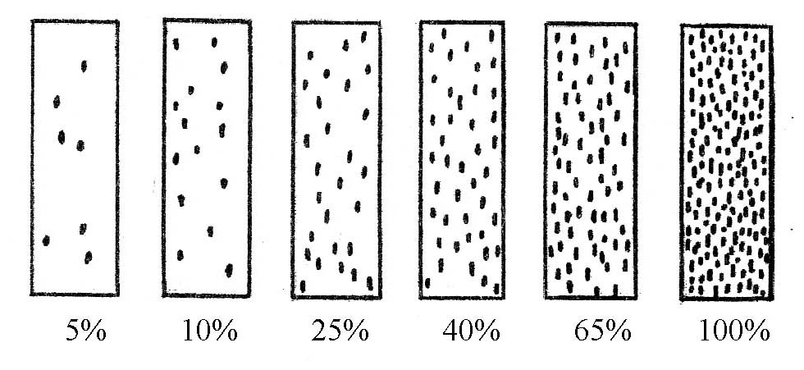
Рис. 5. Шкала Русакова.

Степень развития болезни рассчитывают по формуле:
, (2)

где R - развитие болезни, %; ∑ (ab)- сумма произведений числа листьев на соответствующий им процент поражения; N - общее количество учтенных листьев.

Таблица 2 - Форма записи результатов учета

Номер пробы | Номер стебля в пробе | Количество листьев с поражением, %
Номер пробы | Номер стебля в пробе | 0 | 5 | 10 | 25 | 40 | 65 | 100
1 | 1  2  .  .  .  10

И т.д. по 20 пробам

Стеблевая ржавчина злаков. Болезнь проявляется в фазах колошения – цветения растений. На стеблях, листовых влагалищах пораженных растений образуются продолговатые пустулы оранжевого цвета. При сильном поражении пустулы сливаются, образуя длинные порошащие линии. Позже, перед созреванием растений, на стеблях и влагалищах под эпидермисом заметны пустулы телейтоспороношения черно-бурого цвета.
Учет. При проведении учета по диагонали поля отбирают 20 проб по 10 растений в каждой.
Учет пораженности растений ржавчиной ведут по главному стеблю растения. Степень поражения болезнью определяют по шкале Мальчерса и Паркера (рис. 6).

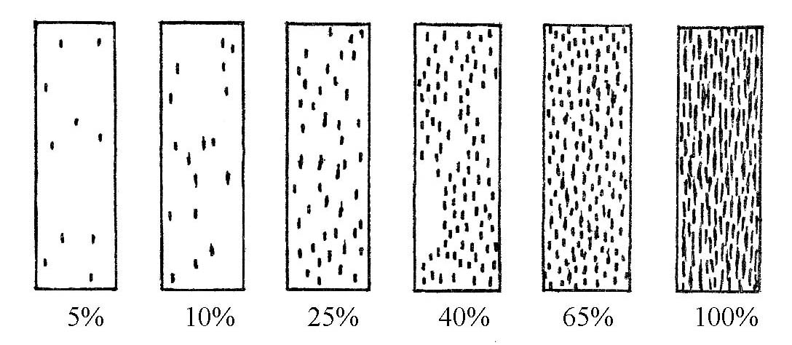
Рис. 6. Шкала Мальчерса и Паркера.

Таблица 6 - Форма записи результатов учета

Номер пробы | Номер стебля в пробе | Пораженность стеблей, %
 |  | 0 | 5 | 10 | 25 | 40 | 65 | 100
1 | 1  2  .  .  .  10

И т.д. по 20 пробам
Степень развития болезни рассчитывают по формуле (2).
Мучнистая роса злаковых культур. Пшеница и рожь поражаются грибом в течение всего периода вегетации - от всходов до созревания. Возбудитель поражает надземные органы растения - листья, листовые влагалища, стебли. Характерные симптомы болезни - образование на обеих сторонах листовой пластинки белого паутинистого налета мицелия гриба, который затем уплотняется и приобретает форму выпуклых подушечек различной величины грязно-серого или бурого цвета. Позднее на мицелии формируются клейстотеции.
Учет. Учет пораженности злаков мучнистой росой проводят в конце фазы выхода в трубку - начала молочной спелости, т.е. в момент наиболее сильного проявления и максимальной вредоносности болезни.
По диагонали поля отбирают 20 проб по 10 растений в каждой. Во всех пробах просматривают растения и учитывают пораженность каждого листа на 10 стеблях, взятых подряд.
Степень поражения листьев определяется по шкале Т.И. Захарова (1978) (рис. 7).

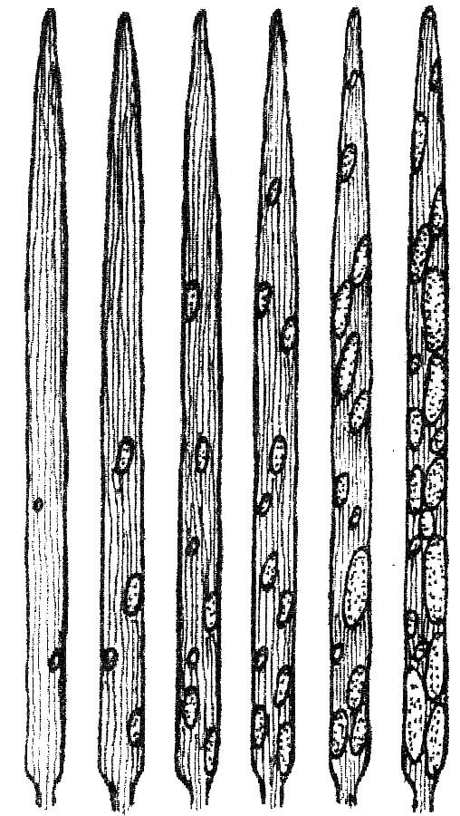
1% 5% 10% 25% 50% 75%

Рис. 7. Шкала для оценки степени поражения
листьев злаков мучнистой росой.

Таблица 4 - Форма записи результатов учета

Номер пробы | Номер стебля в пробе | Количество листьев с поражением, %
 |  | 0 | 5 | 10 | 25 | 40 | 65 | 100
1 | 1  2  .  .  .  10

И т.д. по 20 пробам
Степень развития болезни вычисляют по формуле (2).
Корневые гнили хлебных злаков
Одна из наиболее распространенных и вредоносных болезней. На посевах зерновых культур первые симптомы болезни обнаруживаются в фазу всходов.
Корневые гнили злаков вызываются несколькими видами почвенных грибов, а также их комплексами.
В зоне Нижнего Поволжья на зерновых культурах наиболее распространены гельминтоспориозные и фузариозные гнили.
Гельминтоспориозная корневая гниль сильно поражает яровую пшеницу, ячмень, слабее - озимую пшеницу, еще реже - рожь.
На ранних фазах развития растений (всходы - кущение) заражение растений проявляется в побурении колеоптиле, первичных корней и подземного междоузлия. По мере развития растений поражаются узлы кущения и основания стеблей. Продуктивные стебли преждевременно отмирают, колос становится слабым, зерна - щуплыми, корневая система слабо развита.
Фузариозная корневая гниль. Внешнее проявление фузариозной корневой гнили мало отличается от гельминтоспориозного поражения, но фузариозная гниль поражает корни сильнее.
У растений буреют и загнивают первичные и вторичные корни, колеоптиле, подземное междоузлие и нижняя часть стебля.
При сильном поражении наблюдается отмирание продуктивных стеблей (белостебельность и пустоколосость).
Во влажных условиях на прикорневой части стебля образуется бело-розовый налет.
Учет. Корневые гнили учитывают дважды за период вегетации: первый - во время всходов - кущения и второй - перед уборкой урожая.
При удовлетворительном состоянии всходов на площади до 100 га пробы берут в десяти местах по диагонали поля. Для каждой пробы растения выкапывают подряд с двух смежных рядков на протяжении 25 см и связывают в снопик.
В каждой пробе стебли очищают от прикорневых листьев, почвы и разделяют по группам пораженности, пользуясь шкалой оценки степени поражения растений (рис. 8).

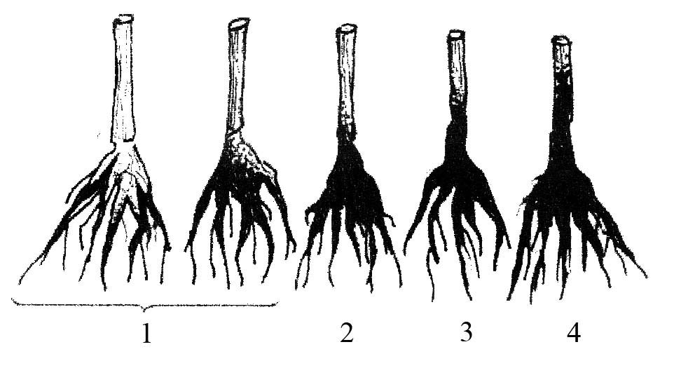
Рис. 8. Степени поражения корневой гнилью.

Затем подсчитывают количество пораженных и погибших всходов. Полученные результаты выражают в процентах.
Для оценки интенсивности поражения растений используют четырехбалльную шкалу (рис. 4):
0 - отсутствие поражения;
1 - слабая степень поражения (пораженная ткань светло-коричневая, пятна и полосы сливаются, занимая 25 % площади органа);
2 - средняя степень поражения (пораженная ткань коричневая или бурая, занимает примерно 50 % площади органа);
3 - сильная степень поражения (пораженная ткань темно-коричневая или темно-бурая, почти черная, она составляет более 75 % площади органа);
4 - растения, погибшие или с колосом без зерна.

Таблица 5 - Форма записи результатов учета

Культура,  сорт | Номер пробы | Количество листьев с поражением
 |  | 0 | 1 | 2 | 3 | 4
1 | 1  2  .  .  .  10

Степень развития болезни подсчитывают по формуле:
(3)
где R - развитие болезни, %; ∑ (ab) - сумма произведений числа растений на соответствующий балл поражения; N - общее количество учтенных растений (здоровых и больных), К- высший балл шкалы учета.

Болезни подсолнечника

Ложная мучнистая роса подсолнечника. Первые признаки болезни обнаруживаются при появлении второй пары листьев, но типичное развитие можно наблюдать на взрослых растениях. При раннем заражении и диффузном распространении возбудителя на растении наблюдаются карликовость, сближение междоузлий, утолщение стеблей. С нижней стороны листьев образуется спороношение гриба в виде белого войлочного налета. Корзинки мелкие, без наклона, с щуплыми семенами.
У взрослых растений на листьях с верхней стороны – угловатые, растекающиеся, маслянистые светло-зеленые пятна с белым налетом с нижней стороны.
Учет. Для выявления зараженности растений ложной мучнистой росой посевы обследуют в фазе 3-4 пар настоящих листьев и в период цветения. Осматривают по 50-100 растений подряд в 5-10 местах по диагонали поля. Определяют процент пораженных растений на посевах по формуле (1).
И т.д. по пробам.
Белая гниль. Болезнь проявляется в прикорневой, стеблевой и корзиночной формах в течение всего вегетационного периода. При заражении в период от трех до пяти пар настоящих листьев развивается прикорневая форма. У основания стебля появляется мокнущее пятно, ткань размягчается, стебель легко подламывается. Пятно разрастается и охватывает часть или весь стебель широким кольцом. На пораженной ткани хорошо виден белый войлочный налет (мицелий гриба), который поднимается вверх по растению. Растение быстро увядает и засыхает. Прикорневая форма болезни может проявляться и на взрослых растениях, чаще всего начиная с фазы бутонизации.
При стеблевой форме, в отличие от прикорневой, пораженный участок располагается на разной высоте стебля, стебель ломается в местах поражения.
Наиболее вредоносна корзиночная форма болезни. Она проявляется в период созревания подсолнечника. У зараженных корзинок на тыльной стороне появляется бурое мокнущее гниющее пятно, впоследствии охватывающее значительную часть корзинки. Загнивание переходит и на лицевую сторону корзинки, образуя густой
Учет. Обследование посевов для выявления белой гнили проводят от появления всходов и до уборки. Методика проведения учета на пораженность посевов белой гнилью такая же, как и для ложной мучнистой росы.

Таблица 6 - Форма записи результатов учета

Номер пробной площадки | Номер растения на пробной площадке | Количество пораженных растений, шт.
1 | 1  .  .  .  50

Серая гниль. На подсолнечнике симптомы болезни проявляются в течение всего вегетационного периода. По мере роста и развития растений болезнь можно обнаружить в любой части стебля, но чаще всего в нижней. В местах поражения ткани темнеют, на них образуются бурые пятна с налетом грибницы, ткани разрушаются, листья выше места поражения увядают, растения надламываются. На поверхности пораженной ткани образуются мелкие (1-3 мм) черные склероции. Болезнь проявляется на корзинках. На тыльной стороне корзинок образуется темное маслянистое пятно. Ткань цветоложа размягчается, поверхность пораженной ткани покрывается обильным серым налетом. Мякоть корзинки загнивает и полностью разрушается. Семена плесневеют.
Учет. Пораженность посевов серой гнилью учитывают по методике, используемой для ложной мучнистой росы. Устанавливают процент пораженных растений по формуле (1).
Степень поражения корзинок гнилями учитывают по четырехбалльной шкале:
0 - корзинки здоровые;
1 - поражено 25 % корзинки;
2 - поражено до 50 % корзинки;
3 - поражено до 75 % корзинки;
4 - поражено свыше 75 % корзинки.
Степень развития болезней рассчитывают по формуле (3).
Вертициллезное увядание. Болезнь проявляется с момента образования корзинки. Поражение характеризуется потерей тургора листьев. На листьях образуются пятна неправильной формы, крупные, бронзово-коричневые, окруженные желтой каймой.
Методика обследования и учета та же, что и для других болезней.
Ржавчина подсолнечника. Болезнь проявляется в фазу полных всходов. На верхней и нижней стороне листьев вначале образуются ржаво-коричневые уредопустулы с уредоспорами, в конце вегетации растений формируются темно-коричневые телиопустулы с телиоспорами.
Методика обследования и учета пораженных растений та же, что и для других болезней подсолнечника.
Распространенность ржавчины на посевах подсолнечника вычисляют по формуле (1).
Степень поражения листьев ржавчиной определяют по четырехбалльной шкале:
0 – отсутствие поражения;
1 – поражено до 10 % поверхности листьев;
2 – поражено до 25 % поверхности листьев;
3 – поражено до 50 % поверхности листьев;
4 – поражено свыше 50 % поверхности листьев.

Таблица 7- Форма записи результатов учета

Номер пробы | Номер растения в пробе | Поражено, балл
 |  | 0 | 1 | 2 | 3 | 4
1 | 1  2  .  .  .  50

И т.д. по пробам.
Степень поражения растений вычисляют по формуле (3)

3.2. Защита растений от вредителей

Защита растений от вредителей представляет собой комплекс мероприятий, направленных против вредителей сельскохозяйственных культур, коими являются насекомые, клещи, грызуны, нематоды – круглые черви, слизни. В подавляющем большинстве вредителями сельскохозяйственных культур и плодово-ягодных насаждений являются насекомые.
Наука, изучающая насекомых, называется энтомология (от греческих слов энтомон – насекомое и логос – наука).
Современная энтомология представляет собой отрасль биологии, тесно связанную с практикой, и в настоящее время подразделяется на ряд самостоятельных дисциплин: общую энтомологию, сельскохозяйственную энтомологию, лесную, медицинскую и ветеринарную.
Насекомые представляют громадный класс животных, насчитывающий более 1 миллиона видов. В соответствии с практическим значением для человека насекомых условно делят на полезных и вредных. К числу полезных относят хищников и паразитов (энтомофагов), уничтожающих вредных насекомых; обитателей почвы и лесной подстилки, участвующих в процессах почвообразования; опылителей растений; поставщиков ценных продуктов питания (мед) и сырья для промышленности (воск, шелк, шеллак, красители и др.). К вредным насекомым относят растительноядных насекомых (фитофагов), наносящих существенный вред растениям; разрушителей древесины; различных кровососущих насекомых, переносчиков болезней человека и домашних животных.
Среди насекомых насчитывается до 60 тысяч видов вредителей сельскохозяйственных культур, из них наиболее опасными являются около 4 тысяч видов.
В связи с этим знание особенностей внешнего строения, биологии и экологии насекомых необходимо для разработки методов борьбы с вредными видами и для сохранения полезных.

Морфология насекомых

Морфология изучает наружное строение насекомых. Тело насекомых покрыто снаружи плотной кутикулой, которая играет роль наружного скелета. Тело подразделяется сегменты, объединенные в три отдела (голову, грудь и брюшко). Голова несет одну пару усиков (орган обоняния и осязания) и ротовые органы различного строения. Различают 2 основных типа ротовых аппаратов: грызущий и сосущий, а также несколько их модификаций.
Грызущие ротовые органы приспособлены к питанию твердой пищей, сосущий – к приему жидкой пищи (нектар цветков, клеточный сок растений, кровь животных). От строения ротовых органов и способа питания зависит и тип повреждений растений, поэтому особенности строения учитываются при выборе инсектицидов для борьбы с ними. Инсектициды – препараты, используемые для борьбы с вредными насекомыми
Грудной отдел тела насекомого состоит из трех сегментов, каждый из которых несет по паре ног, а второй и третий – по паре крыльев. Крыльев у насекомых обычно 2 пары, реже – одна (мухи), нередко крылья недоразвиты или отсутствуют (первичнобескрылые, вши, блохи).
Брюшко – третий отдел тела и состоит из более или менее сходных между собой сегментов, и у взрослых насекомых лишено ног. На брюшке могут находиться придатки – церки, грифельки, яйцеклад, жало (у жалящих насекомых), копулятивный аппарат у самцов.
Биология насекомых

Индивидуальное развитие насекомых, или онтогенез, можно разделить на два периода: развитие внутри яйца или эмбриональное, и развитие после выхода из яйца или постэмбриональное.
Большинство насекомых откладывает яйца. Развитие зародыша и его развитие происходит во внешней среде уже после его откладки. Встречаются и случаи живорождения (тли, трипсы, мухи).
После выхода из яйца начинается период постэмбрионального развития насекомого, которое сопровождается превращением или метаморфозом. Метаморфоз характеризуется переходом организма из одной фазы в другую.
В соответствии с характером постэмбрионального развития различают два типа метаморфоза: неполное и полное превращение. При неполном превращении насекомое проходит 3 фазы развития: яйцо, личинка и взрослое насекомое (имаго). При полном – 4 фазы: яйцо, личинка, куколка, имаго. Неполное превращение характерно для прямокрылых, равнокрылых, клопов, трипсов и др. Полное – для жуков, сетчатокрылых, перепончатокрылых, бабочек, мух.
Кроме этих двух типов метаморфоза существуют их видоизменения: упрощенные и усложненные.

Вредители зерновых, бобовых, технических и овощных культур

Многоядные вредители или полифаги питаются растениями, относящимися к различным ботаническим семействам. Большинство многоядных вредителей в личиночной и взрослой фазе имеют грызущий ротовой аппарат.
Некоторые многоядные вредители, размножаясь в огромном количестве, сильно повреждают или полностью уничтожают культурные растения.
Эта группа вредителей представлена отрядами прямокрылые (саранчовые, кузнечики, сверчки, медведки); жесткокрылые или жуки (пластинчатоусые, щелкуны, чернотелки, долгоносики); чешуекрылые или бабочки (гусеницы совок, лугового и стеблевого мотыльков).
Зерновые злаковые культуры повреждают как многоядные вредители (саранчовые, кузнечики, щелкуны, чернотелки, подгрызающие совки), так и специализированные, которые питаются как вегетативными, так и генеративными органами растений.
Из специализированных вредителей для зерновых злаковых культур наиболее вредоносны: злаковая тля, клоп вредная черепашка, пшеничный трипс, хлебный жук кузька, пьявица, хлебные блошки, стеблевой хлебный пилильщик, гессенская муха.
Бобовые культуры подвергаются нападению большого комплекса вредителей, многоядных и специализированных. Среди многоядных: луговой мотылек, капустная, люцерновая совки, медведка, проволочники (личинки щелкунов) и ложнопроволочники (личинки чернотелок), свекловичные долгоносики и другие. Специализированные вредители: различные виды клубеньковых долгоносиков, гороховая и фасолевая зерновки, гороховые плодожорки, акациевая огневка, люцерновая толстоножка. Снижают урожай семян гороховая тля, люцерновый клоп.
На овощных крестоцветных, зонтичных и лилейных культурах встречается сходный комплекс многоядных вредителей. Листогрызущие многоядные вредители – луговой мотылек, рапсовый пилильщик. Сосущие – крестоцветные клопы, табачный трипс.
Из специализированных вредителей наиболее распространены и вредоносны: на крестоцветных – капустная тля, крестоцветные клопы, рапсовый цветоед, семенной скрытнохоботник, рапсовый пыльцеед (на масличных), капустные совки, белянки, моль, муха. На зонтичных культурах – свекловичные долгоносики, зонтичная моль, морковная муха. На лилейных – луковый скрытнохоботник, луковая журчалка.

Вредители плодово-ягодных насаждений

Видовой состав вредной энтомофауны садовых насаждений включает в себя несколько сотен видов вредных насекомых, и зависит от возраста и физиологического состояния плодовых деревьев, а также от зоны плодоводства.
Сеянцы в плодовых питомниках повреждают многоядные вредители (личинки щелкунов, чернотелок, пластинчатоусых жуков, гусеницы подгрызающих совок). Затем их постепенно заселяют специализированные сосущие и листогрызущие вредители. С началом плодоношения появляются вредители генеративных органов (яблонный цветоед, казарка, листовертки, пилильщики, плодожорки). Старые насаждения повреждают короеды, заболонники, стеклянницы, древоточцы. Вредители, распространенные повсеместно: зеленая яблонная тля, грушевая медяница, яблонная и сливовая плодожорки.
Многие вредители являются переносчиками вирусных (тли, клопы, цикадки, личинки хрущей) и грибных (казарка, пилильщики, плодожорки) болезней деревьев.

Методы учета вредителей полевых культур

Методы выявления и учета вредителей, обитающих в почве. Выявление почвообитающих вредителей проводится методом почвенных раскопок на пробных площадках, размер которых 50х50 см (0,25 м²). Глубина почвенной пробы-30-35 см. Площадки размещаются на обследуемом участке равномерно, в шахматном порядке. На каждом участке берут не менее 8 проб, на участке более 100 га, их количество увеличивают до 12-16. Для обнаружения кубышек саранчовых и коконов лугового мотылька раскопки ограничивают слоем почвы в 5 см.
Почву извлекают послойно по 10 см (выкладывая на очищенное место рядом с площадкой), тщательно просматривая и разминая комочки. Обнаруженных насекомых определяют по видам и помещают в консервирующую жидкость (4%-й формалин, спирт, крепкий раствор поваренной соли).
Степень заселенности участка вредителями следует характеризовать по трехбалльной шкале (табл. 8).

Таблица 8 - Степень заселенности сельхозугодий многоядными вредителями

Балл | Степень заселенности | Численность вредителей, экз. на 1 м²
Балл | Степень заселенности | Проволочники/ ложнопроволочники | Гусеницы озимой и других совок
1  2  3 | Слабая  Средняя  Сильная | До 1  2-4  Свыше 4 | 0,2  0,4-0,6  Свыше 0,8

Данные, полученные в результате проведенной работы, записывают по следующей форме (табл. 9).

Таблица 9 - Видовой состав и численность насекомых,
обитающих в почве разных стаций

Место  обитания | Всего  фитофагов, экз. | В том числе  на 1 м², в среднем |  |  | Всего  энтомофагов, экз. | В том числе  на 1 м², в среднем
Место  обитания | Всего  фитофагов, экз. | Прово-  лочники | Хрущи | и т.д. | Всего  энтомофагов, экз. | Жужелицы | Ктыри | и т.д.
Яровая
пшеница
Люцерна

Целинный
участок

Методы выявления и учета вредителей полевых культур в травостое. Основные методы учета вредителей в травостое:
- наложение пробных площадок размером 0,25 м²;
- учет по рядкам и полосам размером 25-100 см;
- осмотр определенного количества растений;
- метод «кошения» энтомологическим сачком.
Методом наложения пробных площадок проводится выявление малоподвижных насекомых средних и крупных размеров (например, хлебные клопы). Каждая площадка размером 0,25 м² (50х50 см) принимается за одну пробу.
При высокой численности насекомых и равномерном их распределении по участку берут 16-20 проб. Все растения в пробах тщательно просматриваются (особенно у основания стеблей), переворачиваются комья и растительные остатки, служащие укрытием для вредителей. Обнаруженные насекомые помещаются в морилку или пробирки с формалином. Регистрируется численность их по каждой пробе, затем подсчитывается средний показатель насекомых на 1 м² (по видам).
Учет вредителей по рядкам и полосам используется при рядковом посеве на отрезках длиной от 25 до 100 см. Количество таких отрезков может быть различным в зависимости от размера участка, численности вредителей, характера их распространения. Каждый отрезок принимается за одну пробу.
Учет вредителей путем осмотра растений проводится на посевах с редким травостоем (картофель, капуста). Обычно на каждом поле берут по 100 растений (по 5 в 20 местах или по 10 в 10). Каждое учетное растение тщательно осматривают, насекомых собирают, подсчитывают по видам и выводят средний показатель.
Метод «кошения» энтомологическим сачком позволяет учитывать свето- и теплолюбивых насекомых, находящихся на верхних частях растений (зерновых злаковых культур, злаковых трав, люцерны и т.д.).
За один прием (одна проба) рекомендуется проводить 25 взмахов. Следует брать не менее 4 проб по диагонали участка или в шахматном порядке.
Выявление мелких малоподвижных насекомых (тли) на посевах полевых культур проводится методом «кошения» сачком. В период колошения злаков (образования бобов у бобовых) учет численности тлей проводится глазомерно. Для этого на каждом участке берут по 8-10 площадок размером 0,25 м², просматривают все растения и подсчитывают количество заселенных растений, определяют степень заселенности каждого по следующей шкале (в баллах):
1 балл – единичные колонии;
2 балла – колониями тли покрыто до ¼ поверхности
растения;
3 балла – до ½ поверхности растения;
4 балла – до ¾;
5 баллов – все растение покрыто колониями тли.
Учет численности вредителей, живущих внутри растительных тканей. Учет личинок шведских мух, зеленоглазки, меромизы, стеблевых блошек проводится путем вскрытия стеблей.
На яровых культурах (ячмень, овес, пшеница) учет проводят в период кущения – выхода в трубку. На каждом поле берут пробы растений по 16 погонных полуметровых отрезков в рядках: 8 отрезков в середине посева и по 4 – на двух краях (на расстоянии 15 м от края).
Растения каждой пробы выкапываются, складываются и затем анализируются в лаборатории. Растения, взятые с краев поля и с середины, анализируются отдельно.
С целью обнаружения личинок шведских мух, зеленоглазки и меромизы необходимо вскрыть все стебли, для чего у главного и придаточного стеблей отгибаются влагалищные листья.
Данные, полученные в результате проведенной работы, записывают по следующей форме (табл. 10).

Таблица 10 - Заселенность (поврежденность) стеблей злаковых культур
внутристеблевыми вредителями

Культура | Всего поврежденных стеблей |  | В т.ч. главных |  | Всего обнаружено  личинок, экз. | В т.ч. по видам |  |  | Примечание
Культура | шт. | % | шт. | % | Всего обнаружено  личинок, экз. | Стеблевые блошки | Злаковые  мухи | Гессенская муха | Примечание
Озимая пшеница
Яровая пшеница

Вскрытием различных частей растений учитывают и другие виды вредителей, живущих внутри растительных тканей.
Учет поврежденности растений. При сплошной гибели растений, вызванной вредителями, поврежденность посева определяется обмером площади с погибшими растениями и выражается в гектарах (например, при повреждении посевов зерновых культур такими вредителями как озимая совка, хлебная жужелица, суслик).
Если имеет место не сплошная гибель растений, а изреженность посевов, то ее степень для полевых культур характеризуют по трехбалльной шкале (табл. 11).
Посев, на котором сохранились единичные растения, считается уничтоженным.
В тех случаях, когда фитофаги повреждают растения, но не вызывают их гибели, поврежденность посева культур с густым травостоем (злаки, лен, люцерна) оценивается в целом и указывается в гектарах. Это проводится путем осмотра не менее 100 растений, что позволяет определить степень поврежденности стеблей и растений (в %).

Таблица 11 - Степень изреженности посевов сельскохозяйственными вредителями

Балл | Степень изреженности | Число погибших  всходов, %
1  2  3 | Слабая  Средняя  Сильная | 25  25-50  Более 50

Для определения степени поврежденности листовой поверхности на посеве или растении применяют следующую шкалу (табл. 12):

Таблица 12 - Степень поврежденности листовой поверхности растений вредителями

Балл | Степень поврежденности | Уничтоженная листовая поверхность, %
1  2  3  4 | Слабая  Заметная  Средняя  Сильная | 5  5-25  26-50  Свыше 50

Методы выявления видового состава и учета
численности вредителей плодового сада

Обследование плодового сада на наличие вредителей проводят в отдельности: на каждой культуре (яблоня, груша, вишня) и по сортам с разными сроками созревания (ранние, среднеранние, поздние).
Учеты осуществляют на модельных (учетных) деревьях или кустарниках, располагающихся равномерно по диагоналям. Число модельных деревьев или кустов зависит от обследуемой площади (табл.13).

Таблица 13 - Число модельных деревьев на единицу обследуемой площади

Площадь, га | Количество модельных деревьев
До 10  От 11 до 25  От 26 до 50  От 51 до 100  От 101 до 200  Свыше 200 | 20  30  40  50  75  100

Во время цветения проводят учет численности молодых гусениц, яблонной тли, зимней пяденицы и определяют степень поврежденности бутонов яблонным цветоедом. Для определения количества гусениц яблонной моли и зимней пяденицы на каждом учетном дереве с четырех сторон просматривают по одному отрезку ветки длиной 1 м. Учитывают общее число розеток листьев, из них – количество поврежденных гусеницами (с листьями, минированными гусеницами яблонной моли, или стянутыми паутиной и обгрызенными гусеницами зимней пяденицы). Затем определяют процент розеток, поврежденных каждым видом вредителя.
Для выявления поврежденности бутонов яблонным цветоедом на каждом учетном дереве просматривают по 10 соцветий с четырех сторон дерева, устанавливают общее число цветков и бутонов, поврежденных яблонным цветоедом; определяют процент поврежденности бутонов на каждом учетном дереве и средний процент поврежденности бутонов и насаждений.
Учет заселенности вишневым долгоносиком проводят во время бутонизации методом стряхивания на полотнище, разложенное под деревом (вишней), с последующим определением средней численности вредителя на 1 дерево. Если на 1 дерево приходится от 1 до 10 жуков, заселенность следует считать слабой, если от 10 до 30 – средней, свыше 30 – сильной.
После цветения на модельных деревьях выявляют степень поврежденности листвы сосущими и грызущими вредителями.
Численность сосущих вредителей определяют в баллах. На каждом учетном дереве просматривают листву на побегах длиной 10 см, которые берут с четырех сторон кроны. Подобным способом учитывают численность тлей, медяниц и клещей на деревьях и кустах плодоносящих садов.
Численность листогрызущих вредителей, живущих гнездами или группами (яблонная моль, кольчатый шелкопряд и др.), учитывают следующим образом. На каждом модельном дереве подсчитывают общее число гнезд (групп) вредителя; затем определяют среднюю численность вредителя в одном гнезде (подсчетом в 2-3 гнездах среднего размера) и на одном дереве, умножая среднее число вредителей в одном гнезде и среднее количество гнезд, приходящихся на 1 модельное дерево.
Листогрызущих вредителей, живущих одиночно, подсчитывают на ветвях одной длины с четырех сторон кроны. Степень поврежденности листвы определяют на глаз. При объедании до 20 % листьев поврежденность считают слабой, от 25 до 50 % - средней, при уничтожении более 50 % листьев – сильной.
Для полной характеристики заселенности насаждения вредителями необходимо определить процент деревьев (кустов), заселенных данным видом вредителя, и среднюю степень поврежденности. При этом необходимо осмотреть не менее 200 деревьев обследуемого сорта, расположенных на равном расстоянии друг от друга.
После завершения работы, проведенной в лесополосах, лесу, плодовом саду, делается обобщение полученных результатов по разнообразию видов и общему количеству насекомых в целом, а также фитофагов и энтомофагов (табл. 14).

Таблица 14 - Видовой состав вредителей плодового сада

№ дерева | Всего собрано насекомых | Количество экземпляров по видам на одно дерево
№ дерева | Всего собрано насекомых | Фитофаги |  |  |  |  | Энтомофаги
№ дерева | Всего собрано насекомых | Кольчатые  шелкопряды | Златогузки | Боярышницы | Тли | Яблонный  цветоед | другие фитофаги | Ктыри | кокценеллиды | журчалки | другие  энтомофаги
1
2
3
и т.д.

Итого

В среднем на одно дерево:

4. Структура и содержание отчетной документации по практике

Формой отчетности по учебной практике является отчет по практике и собеседование, которое проводится по результатам выполнения индивидуального задания.
Групповое задание состоит в описании методов и методик учетов основных вредителей и болезней в посевах (насаждениях).
Индивидуальное задание включает в себя описание конкретных методов учета вредителей и болезней, по видам. Индивидуальное задание выдается студенту в процессе основного этапа практики.
Отчет по практике состоит из следующих частей (приложение 2.1):
• титульный лист;
• введение;
• групповое задание;
• индивидуальное задание обучающегося;
• заключение;
• список используемых источников.
Отчет оформляется на компьютере, затем распечатывается и отдается руководителю практики. Отчет должен быть напечатан на бумаге стандартного формата А4 (210х297 мм) с одной стороны листа. Выполняется отчет грамотным, четким техническим русским языком в любом доступном обучающемуся текстовом процессоре в формате .doc или .docx (чаще всего используется Microsoft Word, входящий в пакет Microsoft Office).
Требования к оформлению отчета по практике. Отчет по учебной практике оформляется на листах формата А4 с полями сверху и снизу – 20 мм, справа – 1,5 мм и слева – 30 мм. В нижней части листа по центру ставится нумерация, начиная с титульного листа, однако на титульном листе номер не ставиться.
Текст материалов отчета набирается шрифтом Times New Roman размером 14 пт (оформление таблиц допускается шрифтом размером 12 пт), абзацный отступ 1,25 см, межстрочный интервал – полуторный.
Текст набирается без лишних пропусков, разделяя слова одним пробелом. Объем отчета составляет 3-5 листов.
Разделам и параграфам, находящимся в отчете по практике, присваиваются порядковые номера, обозначенные арабскими цифрами с точкой после цифры.
Переносы слов и в заголовках, и в тексте не допускаются, точку в конце заголовка не ставят.
Наименование разделов и подразделов должно быть кратким и соответствовать содержанию. Основной текст должен представлять собой единое целое, с новой страницы начинаются только введение, первый раздел, выводы, список использованных источников и приложение.
Заголовки выполняются полужирным (или жирным) шрифтом прописными буквами, подзаголовки – полужирным шрифтом строчными буквами (допускается применение курсивного шрифта). Заголовки отделяются от текста сверху и снизу одним интервалом.
В отчете по практике могут присутствовать рисунки, формулы и таблицы. НЕ ДОПУСКАЕТСЯ их размещать сразу после заголовка. Таблицы должны иметь сквозную нумерацию (1,2,3…). Каждая таблица должна иметь свой номер и тематический заголовок, как приведено ниже (см. методические указания выше).
Располагать таблицу после ссылки на нее, не позднее, чем через одну страницу. Ссылка в тексте на таблицу делается в виде: «... в табл. 3 приведены ... ».
Нумерация рисунков аналогична нумерации таблиц и производится в пределах раздела. Каждый рисунок должен иметь свой номер и подрисуночную надпись.
По окончании практики обучающийся предоставляет надлежаще оформленный отчет руководителю практики от университета.
По окончанию практики руководитель практики от университета составляет отзыв-характеристику (приложение 2.2) на обучающего с обязательной оценкой степени освоения соответствующей компетенции.
Проведение аттестации по практике осуществляется в последний день практики.

5.Аттестация по учебной практике

Проведение аттестации по практике осуществляется в последний день практики.
Итоговым контролем по практике «Учебная практика: ознакомительная практика по защите растений», согласно учебному плану по направлению подготовки 35.03.04 Агрономия является зачёт (недифференцированный), который выставляется автоматически по итогам проверки отчета и собеседования.
Аттестация обучающихся по практике проводится руководителем практики от университета в последний день практики.
Основанием для аттестации обучающегося по учебной практике является:
- выполнение программы практики в полном объеме;
- наличие отчета по практике, заполненного согласно требованиям;
- наличие положительной отзыв-характеристики;
- положительное собеседование.
Основания для не аттестации по практике:
- невыполнение / выполнение не в полном объеме программы практики;
- отсутствие или несоответствие требованиями отчета по практике;
- невыполнение / выполнение не в полном объеме индивидуального задания практики;
- отсутствие или отрицательная отзыв-характеристика;
- неудовлетворительное собеседование.

Примерный перечень вопросов для подготовки к аттестации по практике:

  - Перечислить основные методы учета распространения и развития болезней в посевах сельскохозяйственных культур.
  - Назвать симптомы поражения болезнями растений.
  - Назвать основных возбудителей заболеваний растений по группам.
  - Перечислить основные методы учета распространения и развития болезней в плодово-ягодных насаждениях.
  - Перечислить основные болезни в посевах зерновых культур.
  - Назвать основные болезни технических культур – картофеля, подсолнечника.
  - Перечислить основные методы учетов вредителей в агроценозах.
  - Назвать основные типы повреждения растений.
  - Назвать основных вредителей в посевах зерновых культур.
  - Назвать основных вредителей в посевах бобовых культур.
  - Назвать основных вредителей овощных культур.
  - Назвать основных вредителей плодово-ягодных насаждения.

6. Учебно-методическое и информационное обеспечение практики

• основная литература:

- Ермаков, С. А. Интегрированная защита растений : учебное пособие / С. А. Ермаков. — Санкт-Петербург : СПбГАУ, 2024. — 78 с. — ISBN 978-5-85983-428-0. — Текст : электронный // Лань : электронно-библиотечная система. — URL: https://e.lanbook.com/book/506659 (дата обращения: 14.04.2026). — Режим доступа: для авториз. пользователей.
- Интегрированная защита растений : учебное пособие / составители В. В. Турчин [и др.]. — Персиановский : Донской ГАУ, 2022. — 80 с. — Текст : электронный // Лань : электронно-библиотечная система. — URL: https://e.lanbook.com/book/400784 (дата обращения: 14.04.2026). — Режим доступа: для авториз. пользователей.
- Бурлака, Г. А. Защита растений : методические указания / Г. А. Бурлака, Е. В. Перцева. — Самара : СамГАУ, 2020. — 48 с. — Текст : электронный // Лань : электронно-библиотечная система. — URL: https://e.lanbook.com/book/143459 (дата обращения: 14.04.2026). — Режим доступа: для авториз. пользователей.
- Системы защиты растений: учебно-методическое пособие для обучающихся направлений подготовки 35.03.04 Агрономия, 35.04.04. Агрономия Емельянов Н.А., Критская Е.Е., Еськов И.Д. ФГБОУ ВО Саратовский ГАУ: Саратов, 2018. – 111 с.

• дополнительная литература:

- Защита растений (энтомология). Методические указания к учебной практике для студентов специальности 110203 – «Защита растений» Критская Е.Е., Теняева О.Л., Еськов И.Д./ФГОУ ВПО «Саратовский ГАУ», Саратов, 2008.-52 с.
- Защита растений. Методические указания к проведению учебной практики студентов специальности 110200 - «Агрономия и бакалавриат» Лысова Л.А., Шибаева С.В., Критская Е.Е. ФГОУ ВПО «Саратовский ГАУ», Саратов, 2008. – 36.
- Попкова, К.В. Общая фитопатология [Учеб. по спец. "Защита растений"]. / К.В. Попкова— М. : Агропромиздат, 1989. — 398

Программное обеспечение и Интернет-ресурсы:

- Электронная библиотека Вавиловского университета - https://www.vavilovsar.ru/biblioteka/polzovatelyam/informaciya-dlya-chitatelei
- https://www.elibrary.ru/defaultx.asp?/
- https://agroatlas.ru/ru/
- https://www.pesticidy.ru/
- https://www.agroxxi.ru/goshandbook?ysclid=mmned3qkgp93335263&utm_source=yandex.ru&utm_medium=organic&utm_campaign=yandex.ru&utm_referrer=yandex.ru

Программное обеспечение не предусмотрено программой.

- Права и обязанности руководителя практики от университета

Руководитель практики от университета:
– обеспечивает проведение всех организационных мероприятий перед выходом обучающихся на практику (инструктаж о порядке прохождения практики, по технике безопасности и т.д.);
– обеспечивает высокое качество прохождения практики обучающимися и строгое соответствие ее учебным планам и программам;
– осуществляет контроль за обеспечением базой практики нормальных условий труда и быта обучающихся, контролирует проведение со обучающимися обязательных инструктажей по охране труда и технике безопасности;
– контролирует выполнение обучающимися правил внутреннего распорядка;
– проверяет отчеты по практике обучающихся, дает отзывы об их работе;
– принимает зачет по практике.

Рассмотрено и утверждено на заседании
кафедры “Защита растений и плодоовощеводство”
“17” декабря 2024 года. (протокол № 4).

Приложение 2.1.Форма отчета

МИНИСТЕРСТВО НАУКИ И ВЫСШЕГО ОБРАЗОВАНИЯ
РОССИЙСКОЙ ФЕДЕРАЦИИ

Федеральное государственное бюджетное образовательное учреждение
высшего образования
«Саратовский государственный университет генетики, биотехнологии и инженерии имени Н.И. Вавилова»

Институт генетики и агрономии

Кафедра «Защита растений и плодоовощеводство»

ОТЧЕТ
по учебной практике: ознакомительной практике
по защите растений

Выполнил:
студент курса, группы
_________________________
___________^{(ФИО)}

Руководитель:
__________________________
_______^{(должность, ФИО)}
Саратов 2024

СОДЕРЖАНИЕ
Стр.
Введение …………………………….………………………………………
1.Групповое задание ……………………………………………………………
2. Индивидуальное задание …………………………………………………….
Заключение …………………………………………………………………….
Список используемых источников ……………………………………..…..…

Приложение 2.2 Форма отчетной документации

Министерство науки и высшего образования Российской Федерации

Федеральное государственное бюджетное образовательное учреждение
высшего образования
«Саратовский государственный университет генетики, биотехнологии и инженерии имени Н.И. Вавилова»

Институт генетики и агрономии

Кафедра «Защита растений и плодоовощеводство»

ОТЧЕТНАЯ ДОКУМЕНТАЦИЯ ОБУЧАЮЩЕГОСЯ
О ПРОХОЖДЕНИИ ПРАКТИКИ

 | Вид практики | УЧЕБНАЯ
 | Наименование практики | учебная практика: ознакомительная практика по защите растений
 | Сроки прохождения практики | «___» _____ 20___ - «___» _____ 20____ гг.
 | Направление подготовки | 35.03.04 Агрономия
 | Направленность (профиль) | Агрономия
 | Форма обучения | очная
 | Курс  группа | 2  201
 | Ф.И.О обучающегося (полностью) | __________________________________  ___________________________________
Сдал(а) |  |  | Принял
 |  |  | Руководитель практики от университета:
_______________/_______________ /  подпись Фамилия И.О. |  |  | ________________/_____________/  подпись Фамилия И.О.
«___» _____ 20____ г. |  |  | «___» _____ 20____ г.
ОТЗЫВ-ХАРАКТЕРИСТИКА
на обучающегося об уровне освоения компетенций
в период прохождения практики

Вид практики | УЧЕБНАЯ
Наименование практики | учебная практика: ознакомительная практика по защите растений
Сроки прохождения практики | «___» _____ 20___ - «___» _____ 20____ гг.
Место прохождения практики | г. Саратов
Фамилия Имя Отчество обучающегося (полностью) | _________________________________________________
Направление подготовки | 35.03.04 Агрономия
Направленность (профиль) | Агрономия
Курс 2  группа _БА- 201 | форма обучения очная

За время прохождения практики «Учебная практика: ознакомительная практика по защите растений» обучающийся освоил все необходимые компетенции, предусмотренные основной профессиональной образовательной программой:

Компетенция.  Уровень сформированности компетенции | Подпись  (выбрать нужное)
«Способен решать типовые задачи профессиональной деятельности на основе знаний основных законов математических и естественных наук с применением информационно-коммуникационных технологий» (ОПК-1)
Ниже порогового уровня (неудовлетворительно)
Обучающийся не знает значительной части теоретического материала, плохо ориентируется в основных понятиях и определениях, не умеет выявлять вредные и полезные для сельскохозяйственных растений объекты в естественных стациях их обитания; определять вредителей и болезни различных групп и их возможное влияние на урожай сельскохозяйственных культур с помощью современных методов и методик, при ответе на вопросы допускает существенные ошибки и неточности.
Пороговый уровень (удовлетворительно)
Обучающийся демонстрирует знания только базового теоретического материала, в целом успешное, но не системное умение выявлять вредные и полезные для сельскохозяйственных растений объекты в естественных стациях их обитания; определять вредителей и болезни различных групп и их возможное влияние на урожай сельскохозяйственных культур с помощью современных методов и методик, допускает неточности в формулировках, нарушает логическую последовательность в изложении материала.
Продвинутый уровень (хорошо)
Обучающийся демонстрирует знание базового теоретического и практического материала, в целом успешное умение выявлять вредные и полезные для сельскохозяйственных растений объекты в естественных стациях их обитания; определять вредителей и болезни различных групп и их возможное влияние на урожай сельскохозяйственных культур с помощью современных методов и методик, при ответе на вопросы допускает несущественные неточности.
Высокий уровень (отлично)
Обучающийся демонстрирует глубокие знания материала, практики применения теоретического материала в реальных производственных условиях, исчерпывающе и последовательно, четко и логично излагает материал, может выявлять вредные и полезные для сельскохозяйственных растений объекты в естественных стациях их обитания; определять вредителей и болезни различных групп и их возможное влияние на урожай сельскохозяйственных культур с помощью современных методов и методик, не затрудняется с ответом при постановке производственной задачи.
«Способен распознавать по морфологическим признакам представителей животного мира, признаки повреждений растений; определять симптомы заболеваний растений и их возбудителей» (ПК-6).
Ниже порогового уровня (неудовлетворительно)
обучающийся не владеет навыками сбора, консервации и хранения коллекционного и гербарного материала (насекомых, поврежденных вредителями и пораженных болезнями растений/частей растений), не умеет распознавать по морфологическим признакам вредных и полезных насекомых, определять признаки повреждения растений; определять симптомы поражения растений болезнями и их возбудителей, допускает существенные ошибки, с большими затруднениями выполняет самостоятельную работу, большинство заданий, предусмотренных программой учебной практики.
Пороговый уровень (удовлетворительно)
Обучающийся демонстрирует в целом успешное, но не системное владение навыками сбора, консервации и хранения коллекционного и гербарного материала (насекомых, поврежденных вредителями и пораженных болезнями растений/частей растений), распознавания по морфологическим признакам вредных и полезных насекомых, определения признаков повреждения растений; определения симптомов поражения растений болезнями и их возбудителей
Продвинутый уровень (хорошо)
Обучающийся демонстрирует в целом успешное, но содержащее отдельные пробелы или сопровождающееся отдельными ошибками владение навыками сбора, консервации и хранения коллекционного и гербарного материала (насекомых, поврежденных вредителями и пораженных болезнями растений/частей растений), распознавания по морфологическим признакам вредных и полезных насекомых, определения признаков повреждения растений; определения симптомов поражения растений болезнями и их возбудителей

Высокий уровень (отлично)
Обучающийся демонстрирует успешное и системное владение навыками сбора, консервации и хранения коллекционного и гербарного материала (насекомых, поврежденных вредителями и пораженных болезнями растений/частей растений), распознавания по морфологическим признакам вредных и полезных насекомых, определения признаков повреждения растений; определения симптомов поражения растений болезнями и их возбудителей

Общая характеристика деятельности обучающегося
в период прохождения практики

В целом теоретический уровень подготовки обучающегося, уровень сформированности компетенций, а также качество выполненного им индивидуального задания заслуживает оценки:

__________________________________________________________________
(отлично/хорошо/удовлетворительно/неудовлетворительно)

Руководитель практики
от университета ______________________
(должность, Ф.И.О.) (подпись)

«___» _______ 20____ г.

Министерство науки и высшего образования Российской Федерации
Федеральное государственное бюджетное образовательное учреждение
высшего образования
«Саратовский государственный университет генетики, биотехнологии и инженерии имени Н.И. Вавилова»

Аттестационный лист №____ от «____» _____ 20____ г.
_
по основной профессиональной образовательной программе
высшего образования «ЗРиФК»
направления подготовки 35.03.04 Агрономия

Вид практики: учебная
Наименование практики:
учебная практика: ознакомительная практика по защите растений
Способ проведения практики: стационарная
Форма проведения практики: дискретная

Руководитель практики от университета: _______________________
должность, ФИО
Заслушаны результаты прохождения практики обучающегося 2 курса гр. Б-А- 201

_____________________________________________________________________________
(Фамилия, имя, отчество, курс, группа)
На аттестацию представлены материалы: дневник по практике, коллекция насекомых
Вопросы, заданные обучающемуся:
1.___________________________________________________________________________
_____________________________________________________________________________
2. ___________________________________________________________________________
_____________________________________________________________________________
3._________________________________________________________________________________________________________________________________________________________
Общая характеристика ответов обучающегося: _____________________________________________________________________________
Решение:
1. Признать, что обучающийся освоил / не освоил / освоил не в полном объеме все компетенции, предусмотренные программой учебной практики: ознакомительной практики по защите растений
2. Выставить в экзаменационную ведомость и зачетную книжку обучающегося: зачтено / не зачтено
Особое мнение руководителя практики от университета: __________________________________________________________________________________________________________________________________________________________
(уровень подготовленности обучающегося к решению профессиональных задач в соответствии с видом практики, выявленные недостатки в теоретической и практической подготовке обучающегося)

Руководитель практики от университета:

________________/________________ /
(подпись) (ФИО)

